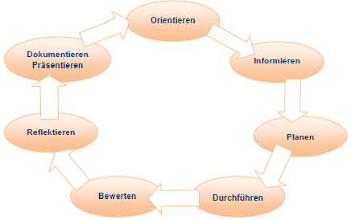
Beruf: Kaufmann/-frau im E-Commerce, Jahrgangsstufe 12
Lernfeld: 10
LS: 4

L.-Team: …..

Zeitrichtwert: ….; geplanter Zeitbedarf der Lernsituation: ……; tatsächlicher Zeitbedarf: …………….

Phase | Handlungen (inkl. Fachkompetenz)  Die Lernenden ... | Methodenkompetenz  Sozialkompetenz Selbstkompetenz | Methoden  Sozialformen  Medien | Bemerkungen z.B.  zur Bewertung:  Eigenbewertung  Fremdbewertung | Zeit | verantw.  f. die Aus-arbeitung,  Termin
O | … erhalten eine E-Mail von ihrem Vorgesetzten, in der es darum geht, dass die Fülle an Kennzahlen zu großer Unübersichtlichkeit führt. Sie werden aufgefordert Möglichkeiten der strukturierten Darstellung zu prüfen. |  | E-Mail  Präsentationsfolie
I | … informieren sich über das Konzept der Balanced Scorecard und der SWOT-Analyse. |  | Infotexte
P  /  D | … wählen Kennzahlen aus und erstellen eine Balances Scorcard der Jamando GmbH.  …führen eine SWOT-Analyse der Jamando GmbH durch. |  | Gruppenarbeit
B  K  R | … präsentieren Ihre Ergebnisse. |  | Präsentation | Handlungsprodukt: Präsentation
O | …erhalten einen Ausschnitt aus dem Kundenforum. Hier beschweren sich immer wieder Kunden, dass die Zeit von der Bestellung bis zur tatsächlichen Lieferung sehr lang ist. |  | Kundenforum  Präsentationsfolie
I | … informieren sich über Optimierungspotentiale des Online-Vertriebes und Möglichkeiten des Prozessmanagements. |  | L-S-G
P  /  D | … erhalten in Gruppen verschiedene Ausschnitte aus Prozessen der Jamando GmbH (EPKs) und suchen nach Verbesserungsmöglichkeiten. |  | EPKs
B  K  R | …präsentieren ihre Vorschläge zur Optimierung der Prozesse im Online-Vertrieb. |  | Präsentation

